ΣΥΝΤΑΓΗ
Αλμυροζύμη για την Κυρά Σαρακοστή
Υλικά
1 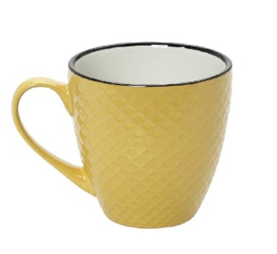 κούπα νερό
1 κούπα αλάτι
3 κούπες αλεύρι
Ελάτε να δούμε πως ζύμωναν και έφτιαχναν με αλμυροζύμη την Κυρά Σαρακοστή.
https://video.link/w/dBMbc
Ψήνεται σε προθερμασμένο φούρνο στους 160-170 βαθμούς Κελσίου για 15′-20′ (πρέπει όμως να την προσέχουμε διαρκώς).

